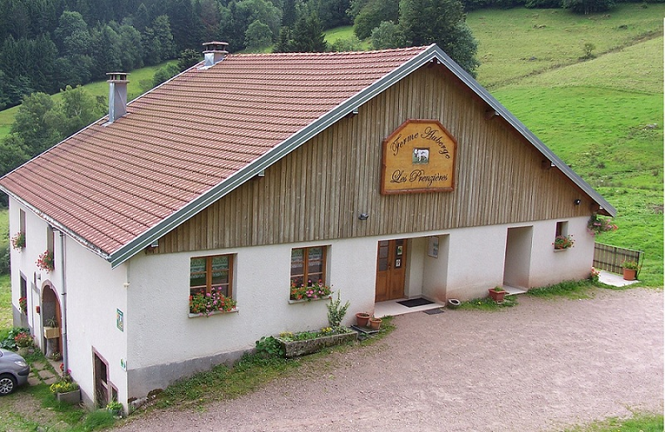
Réservation
Ferme Auberge
Les Prenzières
au 03 29 24 80 41
ou 06 09 74 55 89

Réveillon du nouvel an

Samedi 31 Décembre  de 20 h à l'aube  cotillons, ambiance conviviale et festive animé par DJ Den  autour d'un repas qui mettra en valeur quelques uns des meilleurs produits de notre région  SNC de l'envers des Graviers  Claude, Lionel et Laura VAXELAIRE    88290 SAULXURES SUR MOSELOTTE | MENU  Coupe de gewurztraminer vendange tardive ou crémant d'Alsace  (ou une boisson sans alcool au choix)  accompagné de ses petits fours  Foie gras mi-cuit de Chèvre Roche  Tourte aux escorgots de Cleurie  ( peut être remplacée par notre tourte traditionnelle des Prenzières si vous n'aimez pas les escargots)  Trou vosgien à la brimbelle  Délice de bœuf vosgien,  kneffs aux lards maison et haricots fins  Duo de fromages des Graviers  Légèreté de bûche glacée  46€ / personne – 30€ / enfant  (vin et café non compris)

